Открытый урок
Окружающий мир Вахрушев
2 класс
«Природная зональность»

Цель:
- формировать понятие «природная зональность», объяснить закономерное чередование природных зон на территории России и связь этого явления с углом падения солнечных лучей на поверхность Земли;
- познакомить с пейзажами природных зон, природными условиями, растительностью;

Оборудование:
компьютер, экран, проектор, карта природных зон, магнитная доска, указка, названия природных зон на магнитах, индивидуальные карты природных зон России, раздаточные карточки, песочные часы, гербарий, Красная Книга,

Ход урока.

- ОРГАНИЗАЦИЯ КЛАССА

Я вам подарю урок-полет,
урок-открытие и бездну откровений.
Куда летит наш школьный самолет?
К мирам, сияющим по нашему веленью!

- Сегодня мы совершим с вами удивительное путешествие. Увидим и узнаем много интересного о природе нашей страны, сделаем небольшое, но важное открытие.
- Посмотрим, с каким настроением мы отправимся в путь.
- У вас на столах лежит раздаточный материал. Покажите свое настроение: солнышко – приподнятое настроение, а тучка – грустное. С хорошим приподнятым настроением можно отправляться в путешествие, а у кого тучки – пусть они развеются во время полета.
- Когда человек собирается в дорогу, он берет с собой багаж. Мы тоже возьмем с собой багаж – наши знания.

2. ПОСТАНОВКА ПРОБЛЕМЫ

- Давайте вспомним, как называется наша страна? (Россия)
- Посмотрите, как огромна наша Родина. Она растянулась на тысячи километров с севера на юг и с запада на восток! (показываю на карте)
- А где же мы с вами живем? ( в г. Волгодонске, Ростовской обл.) (показ на карте)
- Какая у нас зима? Лето?
- Кто из вас был в других городах нашей страны? А в этой местности холоднее или теплее, чем у нас? Как вы думаете, снега зимой там выпадает больше или меньше ?
- И где зима суровее? А где лето теплее?

- Ваши примеры говорят о том, что природные условия не везде одинаковые. Сегодня нам предстоит понять, почему они так отличаются друг от друга! Выясним, что на территории нашей обширной Родины изменчив климат, и что еще зависит от этих изменений?

- Путешествовать мы будем на воздушном шаре. Мы полетим с севера на юг нашей страны, увидим, какие изменения в природе происходят, и подумаем, почему они происходят?

На доске записан проблемный вопрос: почему природа нашей страны меняется по направлению с севера на юг, от чего зависят эти изменения?

3. НАБЛЮДЕНИЕ ЗА УЧЕБНЫМ МАТЕРИАЛОМ

(Просмотр видео №1)
Комментарии учителя:

- Мы пролетаем над зоной Ледяных пустынь, или Арктикой. Это огромное пространство Северного Ледовитого океана. Солнце никогда не поднимается высоко над горизонтом, его лучи скользят по поверхности земли, давая ей очень мало тепла. Вот почему здесь – царство льда и снега.

- Южнее ледяной зоны вдоль берегов северных морей протянулась зона тундры. На тысячи километров с запада на восток – замерзшая земля. Тундру называют краем болот, мхов и лишайников. Растения здесь – карликовые, низкорослые, они прижимаются к земле, ищут у нее защиты. Летом тундра превращается в цветущий ковер.

- - Солнце поднимается все выше над горизонтом, мы пролетаем над тайгой – хвойным лесом. Разным деревьям требуется разное количество тепла: одним меньше, другим больше. Хвойные деревья хорошо растут в северной части лесной зоны, им меньше требуется тепла.

- Зона лесов занимает больше половины территории России. Лес – богатство нашей Родины. На протяжении многих веков человек пользуется его дарами.

- Солнце зовет нас дальше, южнее. Мы уже над широколиственными лесами. Они образованы в основном теплолюбивыми деревьями с широкими, крупными листьями. Зима здесь гораздо мягче, чем в тайге, да и многолетней мерзлоты здесь нет, выпадает много поэтому для роста и развития растений достаточно тепла и влаги. Почвы богаты питательными веществами.

- Мы пролетаем над степью. Она располагается южнее зоны лесов. Тепла больше, но осадков выпадает меньше. Из-за недостатка влаги деревьям здесь труднее расти. Все растения приспособились к жизни в степи. Весной степь усыпана тюльпанами и маками, но к лету наземные части этих растений отмирают. «Ой, ты, степь, привольная, раздольная…,» - так говорят казаки.

- Наш воздушный шар подхватил суховей, и мы уже над пустыней. Вот такая пустыня – без начала и края. Только песок, и ветер, и изнуряющая жара. Дождя не бывает по полгода.

4. РЕШЕНИЕ ПРОБЛЕМЫ
- Какую проблему мы должны были с вами решить?
(почему природа меняется с севера на юг? Отчего зависят изменения?)
- Обсудите ваши предположения с соседом по парте.

(Переход на видео №2)

- Так от чего же зависят природные условия на земле? (От распределения солнечного тепла).
- Правильно ли вы сделали вывод?
- Давайте убедимся, что солнце нагревает участки нашей планеты неравномерно, что многое зависит от высоты Солнца над горизонтом. И сейчас мы с вами посмотрим опыт, который это доказывает.

ОПЫТ

Я зажигаю свечу, вызываю одного ребенка на середину класса.
- Вам необходимо будет понаблюдать, в каком случае рука будет лучше освещена. Показ.
- Рука лучше освещена, когда она расположена ладошкой к свету, или перпендикулярно. И соответственно, получает больше тепла.

(Видео №2) (переход на заповедник)

- Теперь вы поняли, почему меняется природа с севера на юг.
Вывод: - С севера на юг климат меняется, а вместе с ним - природа, от угла падения солнечных лучей, распределения солнечного тепла.

ФИЗКУЛЬТМИНУТКА

Солнышко рано встает,
Глазки моет, щечки трет
Ему на землю целый день
посылать лучи не лень.

- И природа меняется не сразу. На огромных территориях растут одинаковые растения: одни и те же травы, деревья.

На доске.
-Огромные постранства земли с одинаковым климатом, растительностью, животным миром, называют ПРИРОДНЫМИ ЗОНАМИ..

4. ЗАКРЕПЛЕНИЕ МАТЕРИАЛА

- В России их несколько.
- Давайте еще раз перечислим их. (Работа с картой и атласами природных зон России)

(У учителя и детей - карточки с названиями природных зон.)
- Кто вспомнит, как называется самая северная природная зона. Там, где всегда льды?
(учитель прикрепляет название на демонстрационной карте, а дети соответствующие названия – на свои карты природных зон).
- По карте определите, какая природная зона занимает большую территорию?

5. РЕГИОНАЛЬНЫЙ КОМПОНЕНТ

- А вы догадались, в какой природной зоне живем мы? Чего у нас больше, если уехать подальше от города? (трав)
- Травы растут в степи, значит мы живем в степной зоне.
- Давайте немножко о ней поговорим.
- Какие растения степной зоны вы запомнили из видеоролика? Но это еще не все. Гербарий нам покажет и другие растения

6. ОХРАНА ПРИРОДЫ
(Слайд «Ростовский» заповедник)

- Ребята, в нашей Ростовской области осталось очень мало мест с нетронутой степной растительностью, так как почти все земли распаханы.

- Некоторые виды растений охраняются в Заповеднике «Ростовский»: касатик, ковыль, тюльпан, василек, синяк. Это значит, что на территории заповедника нельзя пасти скот, нельзя эти травы собирать, так как их осталось очень мало.

7. РАБОТА С ТЕСТАМИ, ТРЕНАЖЕРАМИ

- А теперь посмотрите на ваши карты на партах, вспомните названия природных зон.
- Обратите внимание на карту на экране. Это не просто карта. Это – тренажер. Нам с вами необходимо перенести изображения растений в зоны их произрастания.:
Сосна, ель, береза, дуб, ковыль, тюльпан. Итак, в лесной зоне больше деревьев, а в степи – трав.

- А теперь проверим, как вы усвоили, что где растет.

Задание в парах:
Соединить растение с зоной его обитания: (растение - рисунок)

Тайга ковыль
степь кедр
тундра мох ягель

(переход на фото Волгодонска)

8. ПРАКТИЧЕСКОЕ ПРИМЕНЕНИЕ
- А что произойдет, если ель мы поместим в зону тундры? (Она погибнет, так как ей не хватит тепла, питательных веществ)

9. РАБОТА С ТЕСТОМ
Задание в парах:
Вычеркнуть лишнее изображение растения и объяснить, почему оно лишнее:

1 ряд – ковыль, типчак, сосна, тюльпан (растения степи)
2 ряд – клен, ковыль, дуб, липа (растения широколиственных лесов)
3 ряд – липа, сосна, ель, кедр. (растения тайги)

- Послушайте, какая история произошла в нашей школе. Однажды мы решили посадить около школы мандариновое дерево. Оно росло у нас в цветочном горшке на подоконнике в классе. Мы за ним ухаживали, поливали, рыхлили землю. Но с каждым днем оно все больше сохло, а потом и вовсе погибло.
- Как вы думаете, почему? (не хватало тепла, в почве не было нужных микроэлементов)

- Правильно, ребята. Поэтому на следующую весну мы высадили… Как вы думаете, какие деревья? (Могли посадить березу, тополь, вяз) Посадили клены. И они прижились, стали радовать нас своей зеленью.

(слайд)
- А как же в нашем городе существуют еловые, каштановые аллеи, сосновый бор, не присущие степному климату? ( люди создали особые условия для роста этих растений, их специально выращивали, растения постепенно привыкли к жизни в нашей природной зоне) .
.
- Что же надо учитывать, сажая растения около дома или около школы? (условия их жизни, приспособленность к окружающей среде)

10. ИТОГ УРОКА.

- Ребята, сегодня наше путешествие подходит к концу. Поднимите солнышко те, кто что-то новое узнал на уроке.
- Что же вы узнали?
- Что же такое – природная зона? Какие природные зоны вы запомнили?
- Кто в какой природной зоне хотел бы побывать?
- Дома нарисуйте эту природную зону и расскажете родителям о ней. А карта останется вам в качестве подсказки.

Оценки за урок.

Тайга | 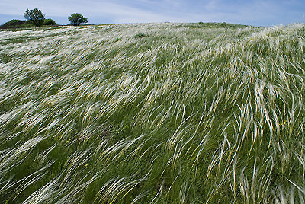  Ковыль
Степь | 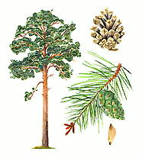  Сосна
Тундра | 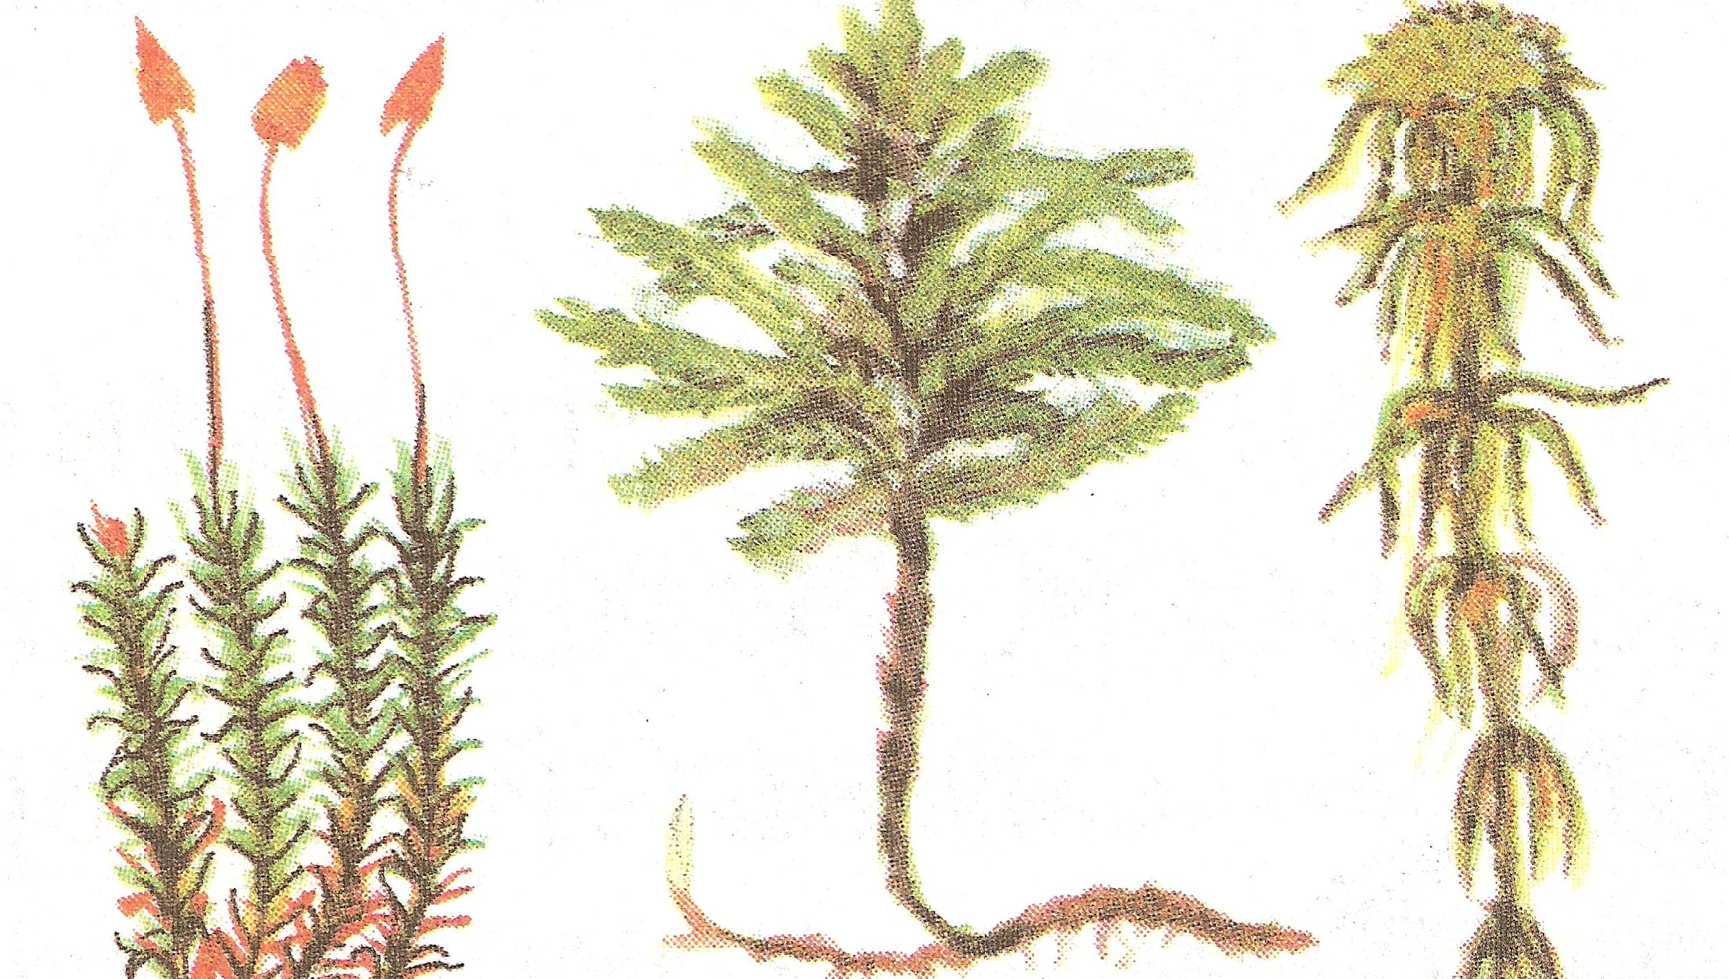  Мох

Ковыль | Сосна
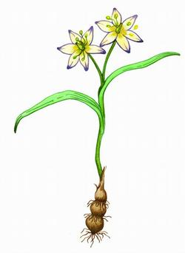  Тюльпан | 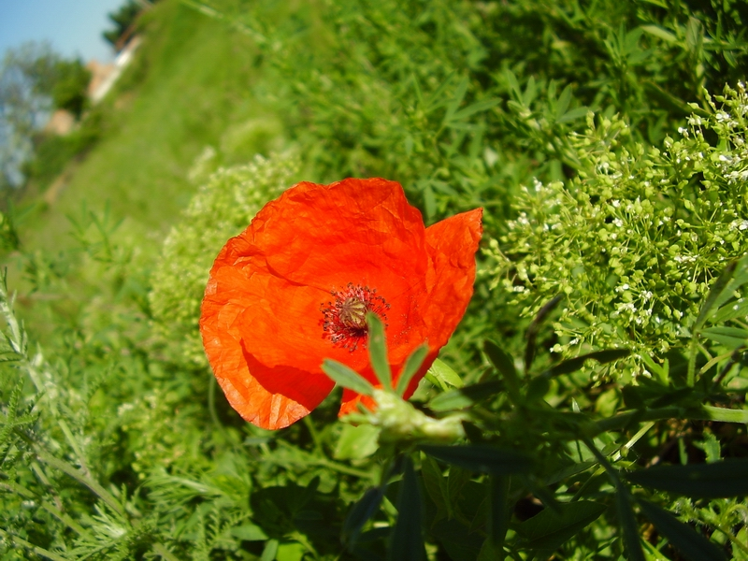

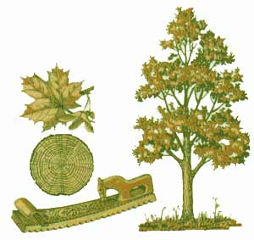  Клен | 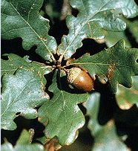  Дуб
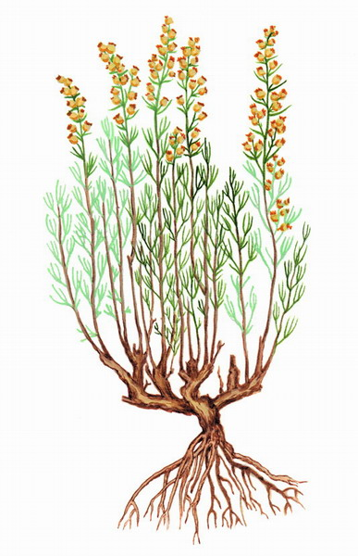  Полынь | 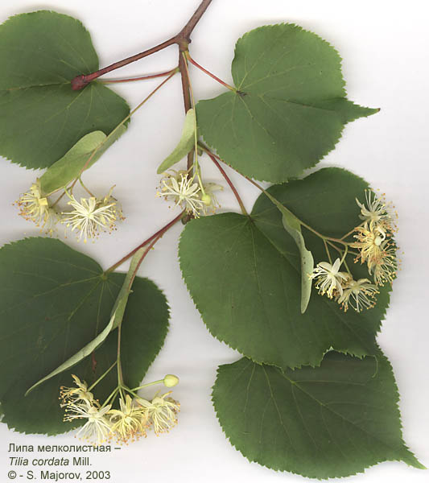  Липа

Мак степной | 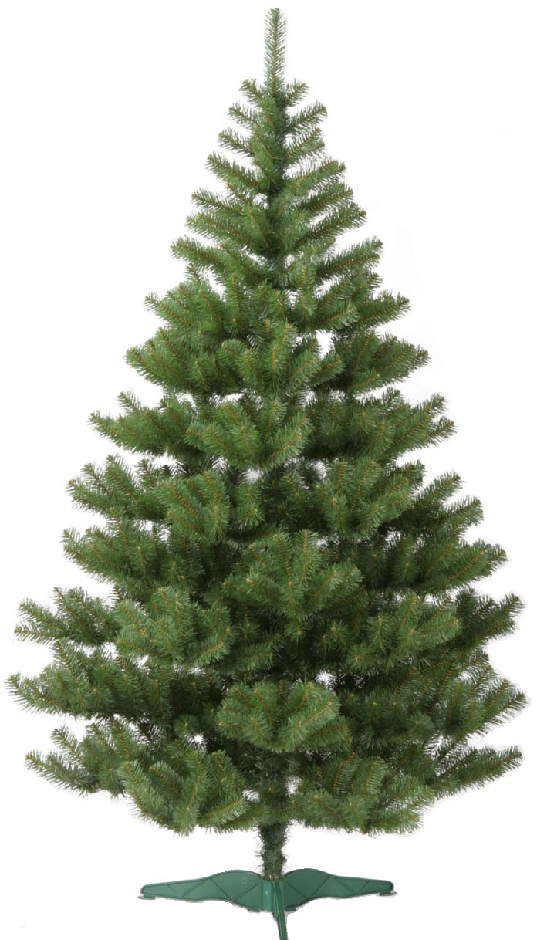  Ель
Сосна | 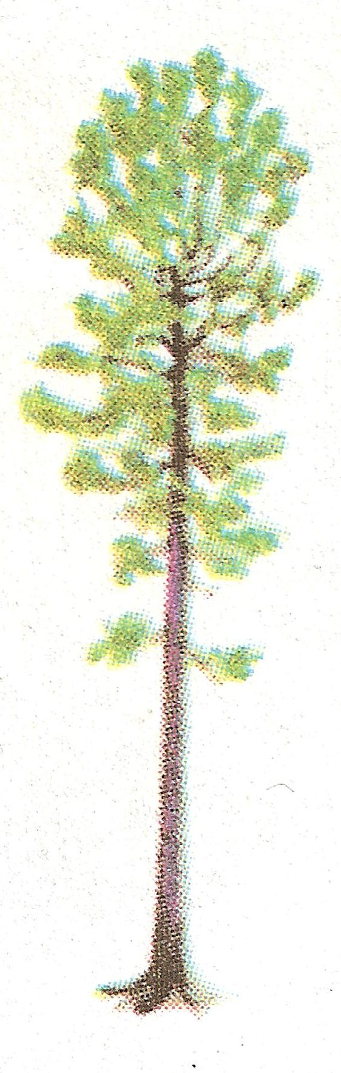  Кедр

